
日IEEE Computer Society Digital Library
IEEE计算机学会数字图书馆
访问网址：http://db.lib.tsinghua.edu.cn/ieee/
IEEE (www.computer.org) 计算机学会是世界上最早和最大的计算机专业人士的学会，成立于1946年，是IEEE下37个专业学会中最大的一家。学会现有约100,000名会员，来自140多个国家，其中40%以上来自美国以外地区。
IEEE 计算机学会致力于发展计算机和信息处理技术的理论、实践和应用。通过其会议、应用类和研究类的期刊、远程教育、技术委员会和标准制定工作组，学会在它的成员中间不断推动活跃的信息、思想交流和技术创新，是全球计算机专业人士的技术信息和服务的顶尖提供者。
IEEE 计算机学会也是计算机领域领先的技术资料出版商。没有其他任何一个专业或商业团体在出版物的质量、数量和多样性方面能与IEEE计算机学会相媲美。
IEEE计算机学会数字图书馆将带给您：
- 23种计算机核心期刊，回溯到1988年
- 1700多种会议录，回溯到1995年，包括与ACM合作出版的会议录
- 另有2种网络版期刊
- 超过150,000篇专业文章和论文，提供全部文本、图形图像、完整方程式，及其它更多资料
- 电子文献可以在印刷品出版前阅读
- 已在国内建立本地服务器，使用eBridge平台提供访问服务
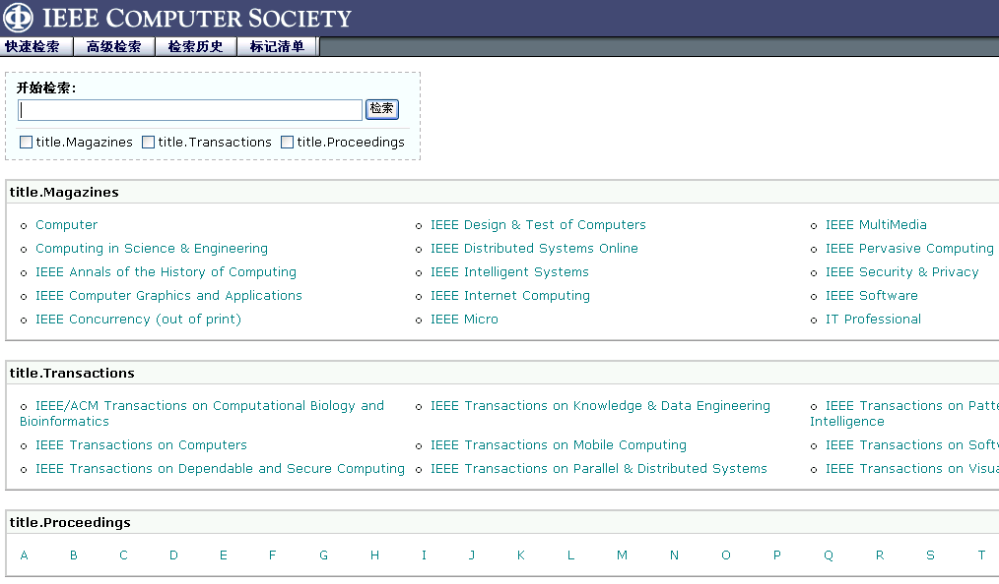
采用eBridge平台的IEEE计算机学会数据库功能：
- 多语种界面，可显示中文
- 多种检索方式选择及组合
- 设计精良的扩展检索功能
- 特有计算机分类系统编排
- 收藏检索式及组合使用检索式
- 收藏检索结果，并可以多种方式输出检索结果
- 使用界面明晰，方便易用

IEEE计算机学会出版物：
Magazine
Computer, Computing in Science & Engineering, IEEE Annals of the History of Computing, IEEE Computer Graphics & Applications, IEEE Design & Test, IEEE Internet Computing, IEEE Micro, IEEE MultiMedia, IEEE Pervasive Computing, IEEE Security & Privacy, IEEE Software, IT Professional, IEEE Intelligent Systems, IEEE Computer Architecture Letters
Transaction
IEEE/ACM Transactions on Computational Biology & Bioinformatics, IEEE Transactions on Computers, IEEE Transactions on Dependable and Secure Computing, IEEE Transactions on Knowledge and Data Engineering, IEEE Transactions on Mobile Computing, IEEE Transactions on Parallel and Distributed Systems, IEEE Transactions on Pattern Analysis and Machine Intelligence, IEEE Transactions on Software Engineering, IEEE Transactions on Visualization and Computer Graphics
2种网络期刊
Distributed Systems Online, Concurrency
学科领域
Artificial Intelligence, Biotechnology, Computation, Computer Hardware, Graphics & Multimedia, History of Computing, Internet & Data Technologies, IT & Security, Mobile Computing, Networking, Software

